Leichtathletik-Region Ostfriesland e.V.
Matthias Bergmann – Pressewart
Krummackerweg 16a
26605 Aurich
0152-53398203

Pressemitteilung
Zwei Medaillen und ganz viel Erfahrung bei Landesmeisterschaften
Sara-Luisa Janssen holt Silber und Hisko Weber Bronze in Hannover
Hannover. Am letzten Wochenende starteten neben den Männer und Frauen auch die 14 – 15jährigen bei den Niedersächsischen und Bremischen Hallenmeisterschaften in Hannover. Auch hier waren vier ostfriesische Vereine beteiligt. Für die meisten Athleten waren dies ihre ersten Landesmeisterschaften in der großen Halle im Olympiastützpunkt. Daher hieß die Devise für die jungen Aktiven vor allem dabei sein und erste Erfahrungen auf der großen Bühne sammeln. Trotzdem gab es auch zwei Podestplätze: Sara-Luisa Janssen (TV Norden) wurde Zweite im Kugelstoßen der W14 und Hisko Weber (SV Blau-Weiß Emden-Borssum) gewann Bronze über die 3.000 m bei den M14.
Janssen zeigte bei ihrem spannenden Wettkampf Nerven, denn bis zum letzten Versuch lag sie noch auf Rang 6. Unangefochten an der Spitze lag Josefine Birg (VfL Eintracht Hannover) mit 10,40 m, gefolgt von Anna-Lena Renner (LG Papenburg-Aschendorf) mit 8,60 m. Janssen legte alles in den letzten Versuch und traf die Kugel perfekt: 8,61 m und gut einen halben Meter weiter als zuvor. Damit gewann sie mit nur einem Zentimeter Vorsprung die Vizelandesmeisterschaft. Ihre Vereinskameradin Douaa Ramy erreichte im gleichen Wettbewerb mit 7,89 m noch den Endkampf auf Platz 8.
Auch Hisko Weber machte es spannend in seinem 3.000 m Lauf. Vor den acht Athleten lagen im Finallauf 15 enge Hallenrunden mit erhöhten Kurven. Dies macht insbesondere ein Überholen deutlich schwieriger als auf der 400 m Runde im Freien. Hisko konnte sich aber auf den letzten Runden an die Spitze hängen und heftete sich an die Versen von Teetje Wietler vom TUS Altwarmbüchen. Im Ziel lag Hisko mit 10:45,68 min. nur knapp hinter Wietler (10:44,57 min.) und dem Sieger Julius Brand (SC Schölerberg, 10:38,90 min.). So freute er sich am Ende nicht nur über die gewonnene Bronzemedaille, sondern auch noch über eine neue persönliche Bestzeit.
Ambitionen auf einen der vorderen Plätze hatte auch das Lauftalent Talea Pfluger (W14) von Fortuna Wirdum bei ihren ersten großen Meisterschaften. Leider hatte sie im Vorfeld eine leichte Fußverletzung, so dass sogar ein Start fraglich war. Gemeldet für 800 m und 2.000 m entschied sie sich für die längere Distanz. Am Ende war sie über ihre Zeit von 7:30,14 min. und Platz 5. nicht zufrieden, denn ihre Bestzeit von 7:04 min. aus dem letzten Jahr hätten hier sogar für den Sieg gereicht. Gewonnen hatte Frederike Präger (TV Großburgwedel) in 7:15,05 min.
Von der LG Uplengen starteten Malena de Vries und Melina Wilken bei der W14. Auch für sie war es die erste Landesmeisterschaft und so hieß es vor allem Erfahrungen zu sammeln. Im Vorlauf über 60 m Hürden wurde Wilken Zweite in 10,08 sec. und de Vries 4. in 10,87 sec. Wilken schaffte es mit dieser Zeit sogar ins Finale, wo es leider nicht ganz so gut lief und sie am Ende in 10,28 sec. Siebte wurde. Außerdem erreichte sie im Hochsprung mit 1,40 m den fünften Rang. Zudem kam Wilken auch über die 60 m mit 8,39 sec. als Dritte ihres Vorlaufes ins Finale. Hier hätte sie mit dieser Zeit den Bronzerang erreicht, doch blieb ihr in 8,44 sec. immerhin der fünfte Platz. Douaa Ramy (TV Norden) schaffte hier 8,86 sec. im Vorlauf.
Bei der W 15 starteten Luise Ortmann (TV Norden) über 60 m (8,86 sec. und Platz 6 im Vorlauf) und Lena Szwagiel (TV Norden) über 60 m Hürden (10,28 sec. und Platz 6 im Vorlauf). Szwagiel wurde auch Siebte im Hochsprung mit übersprungenen 1,47 m, während Marie Schüler (Fortuna Wirdum) im Weitsprung bei 4,30 m in der Grube landete (Rang 16.). Jonas Lohmann (M15) vom TV Norden wurde Fünfter im 60 m Vorlauf mit 8,27 sec. und Elfter im Kugelstoßen mit 8,20 m. Sein Vereinskamerad Jeremia Hermann lief im Vorlauf über die 60 m 8,56 sec und wurde hier Vierter.

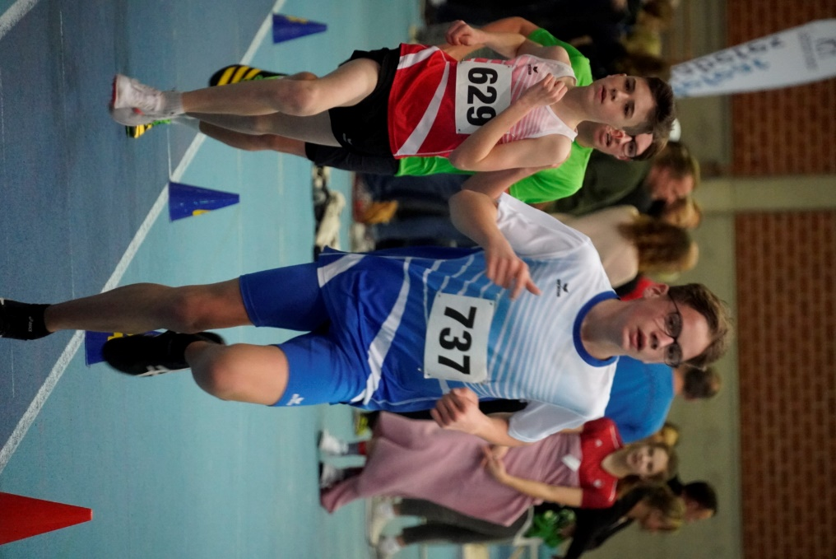
Hisko Weber (737) vom SV Blau-Weiß Emden-Borssum holte sich die Bronzemedaille über 3.000 m (Foto: Spormann)

